і

ПОВІДОМЛЕННЯ

про акцепт пропозиції конкурсних торгів, або цінової пропозиції, або пропозиції

за результатами застосування переговорної процедури закупівлі

1. Замовник (генеральний замовник).
   1. Державне підприємство ''Херсонський науково-виробничий центр стандартизації, метрології та сертифікації"
   2. Код за ЄДРПОУ: 02568348
   3. Місцезнаходження: вул. Смольна 134а, м. Херсон, 73011
2. Предмет закупівлі.
   1. Найменування предмета закупівлі: Продукти нафтоперероблення рідкі (Бензин А- 95, бензин А-92, паливо дизельне), код 19.20.2 згідно ДК 016:2010
   2. Кількість товарів або обсяг виконання робіт чи надання послуг:

* бензин А-92 - 15 000 л
* бензин А-95 - 8500 л
* паливо дизельне -16 000 л
  1. Місце поставки товарів, виконання робіт чи надання послуг: **м. Херсон, Херсонська обл.**
  2. Строк поставки товарів, виконання робіт чи надання послуг: **протягом 2015 року.**

1. Процедура закупівлі: відкриті торги.
2. Дата оприлюднення та номер оголошення про проведення процедури закупівлі, розміщеного на веб-порталі Уповноваженого органу з питань закупівель: **№152558,** "ВДЗ" **№278(23.06.2015) від 23.06.2015.**
3. Учасник-переможець (учасники-переможці):
4. **Товариство з обмеженою** відповідальністю виробничо-торгівельна фірма «Авіас»
   1. Найменування/прізвище, ім’я, по батькові: **Рощупкін Іван Іванович**
   2. Код за ЄДРПОУ 32560942

реєстраційний номер облікової картки платника податків 325609404637.

* 1. Місцезнаходження (для юридичної особи) та місце проживання (для фізичної особи), телефон, телефакс:

м.Херсон, вул.Нафтовиків, 19, тел.факс: (0552) 29-71-61

1. Ціна акцептованої пропозиції (пропозицій) конкурсних торгів (цінової пропозиції, пропозиції за результатами застосування переговорної процедури закупівлі):

**735000.00**

(цифрами)

1. Дата прийняття рішення про акцепт пропозиції (пропозицій) конкурсних торгів (цінової пропозиції, пропозиції за результатами застосування переговорної процедури закупівлі) 31.07.2015
2. Строк, протягом якого має бути укладений договір про закупівлю (рамкова угода): не раніше ніж через 10 днів з дати оприлюднення на веб-порталі Уповноваженого органу з питань закупівель повідомлення про акцепт пропозиції конкурсних торгів, але не пізніше ніж через 30 днів з дня акцептованої пропозиції.

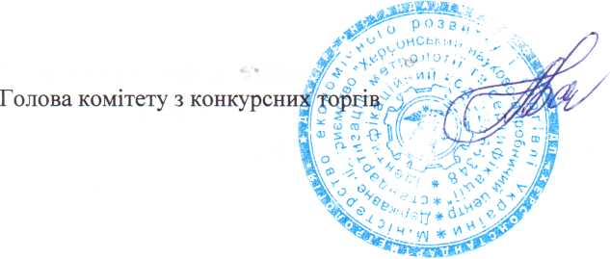

Бартків Л.Г.